Calle Pintor Rosales 54, 7º Dcha (ático)
Enlace | No está publicado
Precio | 1.200.000 €
Agencia/propietario | Señora Americana, herencia de su marido
Zona | Argüelles
Alrededores | Parque del Oeste, Moncloa
Transporte | Líneas 3,4 y 6 (metro Arguelles)
Mapa | 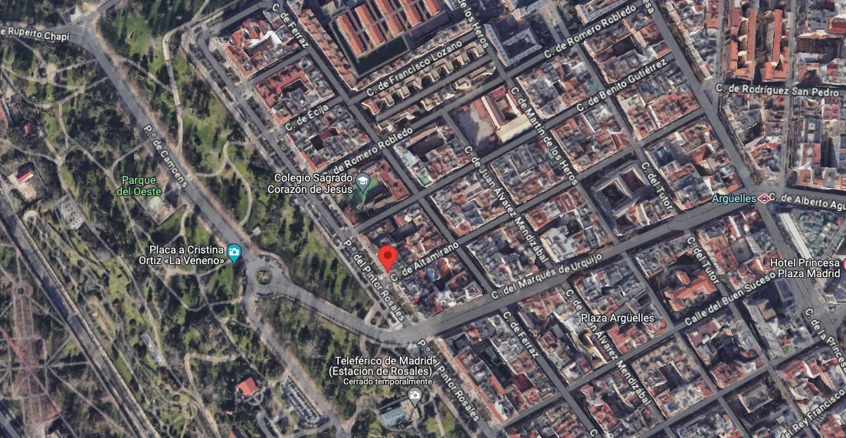
Año construcción, estado | 1941
nº plantas y nº vecinos | 2 vecinos por planta
Ascensor | sí
Portero /vigilancia | sí
Zonas Comunes | no
Garaje | no
Planta | 7º
Orientación | sur-oeste
m2 construidos | 202
m2 útiles | 137 + 25 terraza
Baños | 2
Otras estancias | no
Cocina | independiente en la parte interior de la vivienda
Salón / estar | orientación suroeste
Dormitorios | 3
Terraza / balcón | terraza, forma trapecio
Reformas necesarias? | integral
Calefacción | central, con contadores individuales
Agua caliente | central
A/C | no
Gastos comunitarios | CUOTA MENSUAL 398,08,DERRAMA OBRAS 189,87
IBI | -
Vendedores | mujer americana y sus hijos
Motivo venta | no lo usan
Negociación - margen | casi nada, nos lo ha enseñado el abogado de la familia, no tienen prisa por vender ni ganas de regatear, quizá se pueda sacar por 1.15M

Comentarios: La ubicación es excelente, con una buena terraza.
Están buscando preferentemente alguien que no necesite financiación. Al parecer las escrituras de la herencia están hechas pero no están registradas porque el difunto propietario tenía algunas deudas.

